|  |  |
| --- | --- |
| ICS | 01.140.20 |
| CCS | A 14 |

|  |
| --- |
| XXXX |

东莞市地方标准

DBXXXX/X XXXX—XXXX

东莞市城市阅读驿站建设与服务规范

‌Dongguan City Urban Reading Station Construction and Service Standards

XXXX - XX - XX发布

XXXX - XX - XX实施

东莞市市场监督管理局  发布

目次

前言 III

引言 IV

1 范围 5

2 规范性引用文件 5

3 术语和定义 5

4 总则 5

5 建设标准 6

5.1 选址标准 6

5.2 建筑布局 6

5.3 设计标准 6

5.4 设备配置 6

5.5 施工装修 6

6 资源保障 6

6.1 文献信息 6

6.2 信息技术 7

7 运营管理 7

7.1 运营责任 7

7.2 运营要求 7

7.2.1 人员配置 7

7.2.2 日常管理 7

7.2.3 活动举办 7

7.2.4 服务安全 7

7.2.5 运营经费 7

8 服务提供 7

8.1 服务原则 8

8.2 服务公示 8

8.3 开放时间 8

8.4 服务内容 8

9 绩效与评价 8

9.1 绩效评价 8

9.2 满意度调查 8

附录A （资料性） 东莞市新型公共文化空间建设申报表 9

附录B （资料性） 东莞图书馆XX分馆XX城市阅读驿站共建合作协议 11

附录C （规范性） 东莞市城市阅读驿站标识使用规则 16

参考文献 18

1. 前言

本文件按照GB/T 1.1—2020《标准化工作导则 第1部分：标准化文件的结构和起草规则》的规定起草。

请注意本文件的某些内容可能涉及专利。本文件的发布机构不承担识别专利的责任。

本文件由东莞市文化广电旅游体育局提出并归口。

1. 引言

东莞市推进城市阅读驿站建设项目，通过对口碑较好、环境优雅、服务优良的场所空间（如咖啡店、茶饮店、展览馆、商场和楼盘小区等）或村（社区）图书室进行升级改造，建成以公共阅读服务为主，兼顾活动、展示、休闲等多元功能的高品质、多元化的新型阅读空间。为指导城市阅读驿站有序、规范地开展建设和服务，进一步完善城市阅读驿站的运营管理，特制定本文件。

东莞市城市阅读驿站建设与服务规范

* 1. 范围

本标准规定了东莞市城市阅读驿站总则、建设标准、资源保障、运营管理、服务提供、考核与评价。

本标准适用于东莞市城市阅读驿站的建设、运营管理和服务。

* 1. 规范性引用文件

下列文件中的内容通过文中的规范性引用而构成本文件必不可少的条款。其中，注日期的引用文件，仅该日期对应的版本适用于本文件；不注日期的引用文件，其最新版本（包括所有的修改单）适用于本文件。

GB 50016 建筑设计防火规范

GB 50763 无障碍设计规范

* 1. 术语和定义

下列术语和定义适用于本文件。

城市阅读驿站 City Reading Station

为完善东莞市公共文化服务体系、推广全民阅读、延伸图书馆总分馆建设，由市、镇两级公共图书馆选择对口碑较好、环境优雅、服务优良的场所空间（如咖啡店、茶饮店、展览馆、商场和楼盘小区等）或村（社区）图书室进行升级改造和设备投放，建成以公共阅读服务为主，兼顾活动、展示、休闲等多元功能的高品质、多元化的新型阅读空间。

城市阅读空间运营方 Urban Reading Station Operator

指参与城市阅读驿站建设与管理的第三方机构或社会组织。

3.3 城市阅读驿站建设方式和形态 Construction methods and forms of urban reading stations

城市阅读驿站具有多种建设方式和形态：包括公共图书馆与政府单位或社会力量合作共建方式，由村（社区）图书室进行升级改造的方式，以及具有自助借还功能的无人值守独立建筑形态等。

* 1. 总则

坚持政府主导，社会参与的原则，所属区域相关政府单位（公共图书馆）提供图书等资源作为场馆内容运作的主要支撑；社会力量可通过提供场地、装修、管理等方式参与项目建设、运营；鼓励社会力量提供志愿服务。

坚持免费开放的原则，满足公众文献信息资源的查询、借阅、展览、讲座、读书活动、参考咨询等服务，保障公众基本文化权益。

城市阅读驿站是东莞市公共图书馆服务体系的重要组成部分，应该接受所属镇街（园区）文化服务中心/图书馆的统筹规划，共建共享，业务指导。

* 1. 建设标准
     1. 选址标准

选址人口集中、交通便利、环境安静、市政配套设施条件良好的区域。与其他文化设施合建时，应当满足其使用功能和环境要求，并自成一区，设有专用出入口。房屋产权和使用权相统一，如属租赁房屋的, 产权明晰且租期不少于3年。选址于楼盘小区的城市阅读驿站可建于一楼架空层或者紧靠物业管理处的公共空间建设；村（社区）服务点升级的城市阅读驿站可在原址上重新装修升级，亦可另选紧邻村民聚集地或者邻近小学、幼儿园的区域建设；与政府单位共建的城市阅读驿站可以选择跟党群服务中心、新时代文明实践中心（站）、政务服务中心等政府机构共建；与社会力量共建的城市阅读驿站可选址在轻餐饮店、公园（景点）等场所建设。

城市阅读驿站或所在地的物业机构应具备安保和应急条件，愿意依法管理公共文化设施，并协助应急处理和外围环境安全以及相关宣传工作。

* + 1. 建筑布局

场地面积不低于150平方米（不开放区域面积除外），其中藏书区面积不低于20平方米，能够放置和安装所需的书架和技术设备。

须具备足够数量的书架。

提供照明、空调、水电、网络接入。

* + 1. 设计标准

各区域应充分利用自然通风和天然采光；防火设计应符合GB 50016《建筑设计防火规范》要求，耐火等级不得低于二级；无障碍设计应符合GB 50763《无障碍设计规范》的要求；其他方面需遵循建筑设计相关的国家标准、行业标准、地方标准和政策法规。空间设计能够满足多元功能布局要求，体现时尚、环保、人文元素，彰显文化建筑特点和品位，形成各具特色、类型多样的设计风格。

* + 1. 设备配置

驿站设施设备应当使用符合国家标准、行业标准、地方标准和政策法规的产品。

须配备自助借还书机、图书防盗仪、灭火器等设备；有条件可选配电子书借阅机。无人值守形态的城市阅读驿站还须配备自动控制门禁，读者能凭二代身份证或读者证进入驿站，能实现自动开放关闭、防盗、视频监控、人机对讲、消防安全等功能。

入口处须设置人数统计器（又叫流量读数器或客流统计器），保证能正常统计进馆人次等相关数据。

5.5 施工装修

5.5.1 各阅读驿站可根据自身场馆优势、风格特点和人文环境确定阅读驿站的建设风格。

5.5.2 须统一使用“城市阅读驿站”名称、制定统一的Logo标识和导视系统。

* 1. 资源保障
     1. 文献信息

根据驿站特色配备主题图书，其中配备纸质图书不少于2500册，并提供数字阅读服务，有条件的可配备电子书借阅机。同时，要定期做好馆藏资源的更新工作，每年更新一些畅销书或流通率比较高的图书，每年更新比例不低于50%。所有馆藏资源必须政治方向正确。

* + 1. 信息技术

采用东莞图书馆认可的统一业务管理系统，确保各项业务工作的顺利开展，实现技术统管地区图书馆网群的联动和创新。

免费提供WIFI环境，支持移动阅读。

* 1. 运营管理
     1. 运营责任

运营方全面负责城市阅读驿站运营，接受所属镇街（园区）文化服务中心/镇街图书馆的管理和指导。

* + 1. 运营要求

7.2.1 人员配置

运营方应确保驿站有专职工作人员接受图书馆相关设备、系统和业务流程的培训，做好驿站的日常开放服务和管理；鼓励运营方接受所属镇街（园区）志愿服务队指导，建立志愿者团队参与城市阅读驿站服务。

7.2.2 日常管理

运营方应做好服务公示、清洁卫生、消防安全、图书整架、异常情况处理等工作。

运营方应做好服务咨询、图书借阅等服务，保证城市阅读驿站在规定时间内免费对所有读者开放，并积极做好阅读宣传和推荐阅读等工作。

运营时长不少于3年。

7.2.3 活动举办

运营方应自行向所属镇街（园区）文化服务中心/镇街图书馆提出活动申请，除保障各类活动进驻外，每年自行举办或与所属镇街图书馆联合开展的公益性阅读活动不少于12场；活动安排应按月进行，提前公告。

7.2.4 服务安全

运营方应建立安全管理制度，维持正常服务秩序，制定消防安全应急预案，定期开展消防安全教育和消防安全检查，投保公众责任险，确保设备资源、数据网络安全，确保进馆市民人身安全和财产安全。安全措施到位，近两年内未发生过较大及以上等级安全生产责任事故，未因运营不当引发社会负面舆情，造成严重不良影响。

7.2.5 运营经费

在保证城市阅读驿站日常开放、基本服务、完成免费活动场次的前提下，城市阅读驿站可适当开展优惠收费服务，寻求各类资金注入，拓宽运营经费的来源。

* 1. 服务提供
     1. 服务原则

向所有公众开放、预约开放。

* + 1. 服务公示

服务范围、服务内容、服务时间、服务公约、读者须知、借阅（使用）规则、服务承诺等基本服务政策，应在城市阅读驿站醒目位置向公众公示。其他服务政策及各类服务信息等，通过各种途径方便公众获取。

* + 1. 开放时间

各城市阅读驿站根据适应需求、方便利用、注重效能的原则每周开放时间不少于三十六小时，公休日、节假日应当开放，有条件的城市阅读驿站可24小时开放。开放时间相对稳定。因故须临时闭馆或暂停部分服务的，应提前向市民公告。

* + 1. 服务内容

提供免费服务包括：咨询服务；文献信息资源查阅；为持有“一卡通”读者证的读者提供图书外借服务，并根据本地总分馆服务体系建设实际，提供馆际互借、通借通还服务。

提供免费/优惠收费服务，包括阅读推广活动；艺术展览、地方文化展览；小型展演、影音欣赏服务；美术、书法等培训活动。

提供优惠收费服务包括：不影响整体环境的轻餐饮售卖；文创产品售卖；图书、报刊及文具等售卖；满足规定免费开放时间之外的场地租赁。

运营方按月完成免费活动场次之后，可自行开展报经政府有关部门批准且合法经营的优惠收费服务。

* 1. 绩效与评价
     1. 绩效评价

总馆牵头制定城市阅读驿站绩效评价方案，镇街图书馆组织对辖区内城市阅读驿站的服务效能进行评价并提交总馆审核，根据评价结果作为续签或退出依据，周期为每签约周年一次。

* + 1. 满意度调查

城市阅读驿站所属公共图书馆应每年对辖区内城市阅读驿站进行一次读者需求和满意度调查，调查表发放数量应不少于100份，回收率不低于80%，满意度不低于85%。根据绩效评价结果与读者满意度调查结果进行问题分析与服务改进，不断提高服务质量和读者满意度。

2. （资料性）  
   东莞市新型公共文化空间建设申报表

东莞市新型公共文化空间建设申报表

（XXXX年度）

申请镇街（园区）：

联系人： 联系电话：

|  |  |  |  |
| --- | --- | --- | --- |
| 空间名称 |  | | |
| 地 址 |  | | |
| 空间类型 | 🞎示范性新型公共文化空间  🞎城市阅读驿站 | | |
| 空间负责人 |  | 联系方式 |  |
| 建筑面积  （平方米） |  | 拟（已）投入  建设资金（万元） |  |
| 启用时间 |  | 日常开放时间 |  |
| 拟申请补助  资金（万元） |  | | |
| 服务功能  服务特色 |  | | |
| 具体建设  计划情况 | 本空间建设工作方案概况（可附页）： | | |
| 本空间项目实施进度计划（可附页）： | | |
| 本空间项目实施经费投入情况（可附页）： | | |
| 本空间拟申请补助资金使用计划（可附页）： | | |
| 镇街（园区）  文化服务  中心意见 | （盖章） 年 月 日 | | |
| 镇街（园区）  宣教文体旅游  部门意见 | （盖章） 年 月 日 | | |
| 市文化广电  旅游体育局  评审意见 | （盖章） 年 月 日 | | |

1. （资料性）  
   东莞图书馆XX分馆XX城市阅读驿站共建合作协议

东莞图书馆XX分馆XX城市阅读驿站

共建合作协议

甲方：XX文化服务中心

乙方：XXXX

为全面贯彻党的二十大精神，进一步落实《中华人民共和国公共文化服务保障法》、《中华人民共和国公共图书馆法》和《东莞市公共图书馆管理办法》，丰富图书馆服务形态，进一步提升图书馆体系化建设的成效，鼓励和推动社会力量参与到公共图书馆的事业建设，提供公益阅读服务，满足市民对知识、信息以及相关文化活动的需求，培养市民形成良好的阅读习惯，甲乙双方拟建立友好合作关系，合作建立“东莞图书馆XX分馆XX城市阅读驿站”，经双方协商一致，签订本协议如下：

1. 基本情况

（一）服务期限。自_________年______月______日开始，至__________年______月______日结束，服务期限3年。服务期满后，甲方可根据乙方的服务效果情况，决定是否与乙方续签服务协议，若要继续合作，双方可重新签订服务协议**，若终止合作，双方收回各自投入的资产，城市阅读驿站予以撤销。**

（二）空间馆舍。甲乙双方同意在_________（驿站地址）合作共建城市阅读驿站，乙方免费提供建筑面积约_________平方米（不少于150平方米）作为馆址。该馆名确定为“东莞图书馆XX分馆XX城市阅读驿站”。甲乙双方均承诺在协议有效期内馆址、面积、名称不变。设施免费向市民开放，每周开放时间不低于36小时，且晚上和周末开放，任何一方单方变更馆址、面积、馆名以及改变免费开放性质、服务时间将视为违反本协议，甲方有权终止本协议的合作。

二、甲乙双方的职责和分工

甲乙双方经友好协商，确定职责和分工如下：

1.甲方负责提供场馆馆藏的启动图书约XXX册，并根据乙方需求间隔3-6月更新一次图书；乙方负责除甲方提供外的其他馆藏（图书、期刊、报纸）的采购，保证在合作期限每年更新5%的书籍、报纸、期刊等，保证阅读驿站入藏文献逐步增长。馆藏图书基于读者需求进行更新，以不断提高图书借阅率和读者满意度。

2.甲方负责提供图书集群管理系统软件及相关设备供乙方使用**（注：根据实际情况修改条款内容），**并落实安装调试，图书、数字资源、管理软件均为甲方的财产；乙方应负保管和妥善使用之责，非经甲方书面同意不得擅自处理。乙方的工作人员需通过图书集群管理系统的考核方能使用该业务系统。

3.甲方负责对乙方相关管理人员的培训，负责为乙方提供有关图书馆业务和管理工作的培训。

4.甲方在设施运营期间，引导和推荐公益讲座、展览、沙龙等阅读推广活动至阅读驿站举办。同时利用甲方自媒体加强驿站举办活动的宣传推广，加强驿站品牌建设。甲方指导乙方开展读者活动，乙方自行策划的读者活动应在活动开展前将活动方案报送给甲方。

5.乙方负责做好东莞图书馆XX分馆XX城市阅读驿站图书借还服务的各项服务数据统计，并每月把图书外借册次、读者到馆人次、读者活动情况（图片、报道等）、本级政府媒体和微信公众号关于城市阅读驿站的报道数量（含内容）报送给甲方。

6.乙方开展的活动或者对外宣传资料中需使用甲方名称或涉及甲方利益的，必须经过甲方同意或审核通过后方可使用。

7.乙方承担阅读驿站的日常运作管理、服务，宣传推广以及相应运行经费，财务工作由乙方按照相关法律法规独立负责。

8.乙方负责提供阅读驿站内设施设备（包括：计算机及外设设备、书架；阅览桌椅；服务台、图书防盗仪等），并负责馆内计算机、网络设备的管理和维护。

9.乙方负责提供工作人员1-2名，应具有一定的文化水平，其中配备一名熟悉计算机的管理员；工作人员经图书馆专业知识的培训后能从事读者咨询工作，同时具备一定的社会活动能力和组织能力，由乙方承担其工资和相关福利待遇。

10.乙方在阅读驿站管理过程中完成下列工作：

（1）树立“一切为了读者”服务理念，耐心解答读者咨询；每季度、半年、一年做好业务统计分析报告并上报甲方；定期分析研究读者借阅倾向和需求。

（2）负责阅读驿站的日常管理及图书借阅等服务工作，提升阅读驿站图书的利用率和读者量。阅读驿站建成后，建于楼盘小区的城市阅读驿站以及村（社区）服务点升级的城市阅读驿站首年文献流通率不低于60%（=年外借量/馆藏书刊总量），与政府单位共建的以及建于轻餐饮店、公园（景点）的城市阅读驿站，首年文献流通率不低于20%（=年外借量/馆藏书刊总量）；文献流通率保持逐年增长。

（3）大力做好阅读推广工作，建于轻餐饮店、公园（景点）的城市阅读驿站确保年读者到访量不少于5000人次，建于楼盘小区的城市阅读驿站以及村（社区）服务点升级的城市阅读驿站年读者到访量不少于3000人次，与政府单位共建的城市阅读驿站年读者到访量不少于2000人次。不定期举办阅读驿站的阅读推广活动，每年组织开展活动不少于12场次；并配合甲方开展“东莞读书节”、“图书馆服务宣传周”、“世界读书日”等各项阅读活动，做好活动记录，及时向甲方报送活动情况。

（4）读者图书丢失、损毁的赔偿金，由乙方指引读者到东莞图书馆或者所属的镇街（园区）分馆处理。

11.合作期限内，双方各自承担其投入的设施设备的保养，维护工作，如非因另一方原因导致的设施设备损毁，灭失的，该设施设备投入方应在合理期限内进行修理或重新配置，并在修理期间临时调拨其他设备设施使用，以免影响阅读驿站的正常运行。

12.乙方应妥善保管甲方所提供的图书，如由乙方原因而造成图书损坏或遗失须按有关规定赔偿（赔偿标准参照东莞图书馆损坏、遗失书刊的有关规定）。

13.乙方负责阅读驿站的建设、日常管理、人员安全、消防安全、防盗等工作，在阅读驿站内发生的意外事故（包括但不限于任何第三方人员的伤亡、财务损失），若由乙方原因所致，则由乙方承担全部法律责任和赔偿损失，与甲方无涉，且确保甲方不会因其行为被第三方索偿。

14.阅读驿站内计算机设备，甲方保证其管理系统须采用正版合法的软件。由此引发的侵权责任由甲方承担。

15.本协议未尽事宜由双方友好协商确定。双方负责人应经常保持联络，不定期检查商讨阅读驿站的管理工作。

16.2023-2026年新建的城市阅读驿站，应符合《东莞市新型公共文化空间建设工作方案》（东文广旅体通〔2023〕148号）的要求。根据该文件乙方将获得市财政一次性的建设补助（2024年以后的补助将视当年市财政可支配财力统筹安排），在申报审核通过后获得50%补助资金，在建成验收通过后获得剩余50%补助资金，如建成初审验收及整改验收均不通过，则取消乙方的城市阅读驿站建设资格，在7个工作日内乙方应退回所有补助资金。

17.根据《东莞市新型公共文化空间建设工作方案》（东文广旅体通〔2023〕148号），2023-2026年新建城市阅读驿站在运营期间，如出现以下任何一种情况，则双方解除协议，向社会通报相关情况，甲方依法依规向乙方追回补助资金。

（1）城市阅读驿站出现违反中国共产党的路线、方针、政策以及违背社会主义核心价值观的服务内容；

（2）城市阅读驿站的服务内容出现违反国家、省、市有关法律法规的行为；

（3）城市阅读驿站没有切实履行相应职责，经多次劝诫后仍未纠正或限期整改仍达不到要求的；

（4）城市阅读驿站因管理不力，出现损害公众利益，破坏社会秩序的情况，受到群众投诉且产生不良的社会影响；

（5）城市阅读驿站连续两年公共文化服务绩效评价不合格；

（6）其他有悖于城市阅读驿站工作宗旨的情况。

三、补助资金的申报和监督管理

（一）甲方负责组织指导乙方做好城市阅读驿站建设补助资金的申报工作，并做好补助资金的发放和使用监督工作。

（二）补助资金专项用于驿站空间环境设置（装修装饰）、与文化服务供给相关的专业设施设备购置、开展阅读推广等公共文化服务活动。乙方必须严格按照财政专项资金管理要求，对补助资金使用进行专门核算、专款专用并制作相应台账登记。甲方有权就政府补助资金的使用情况要求乙方提供对应台账进行核查。

（三）乙方有以下行为之一的，甲方将追回补助资金，并按有关规定追究乙方和相关个人法律责任：

1.提交申报材料内容不真实；

2.补助资金没有实行专款专用；

3.城市阅读驿站建设运营单位存在弄虚作假、套取、骗取、侵占财政资金等现象；

4.城市阅读驿站未满3年服务期限而擅自改变驿站功能或挪作他用；

5.城市阅读驿站连续两年公共文化服务绩效评价不合格。

四、其他

1.本协议自双方签字盖章之日起生效，非经法律规定，本协议已有约定或双方书面协商一致外，任何一方不得单方面终止本协议，单方违约而给对方造成的直接损失由中途退出方承担。本协议一式两份，具有同等法律效力，双方各执一份。

2.本协议生效期间，甲方对阅读驿站的日常管理及服务工作进行考核，若乙方未达协议中提出的管理及服务相应标准，乙方应按期进行整改以达到相关要求。

3.本协议履行期间，如遇争议，双方应友好协商解决，协商不成的，任何一方均有权向甲方住所地有管辖权的人民法院提起诉讼。违约方应承担守约方因维权所支出费用（包括但不限于诉讼费、律师费、鉴定费、公证费、公告费、保全费、执行费、误工费、差旅费等费用）。

（以下无正文）

甲 方：XX文化服务中心 乙 方：

甲方代表： 乙方代表：

年 月 日 年 月 日

1. （规范性）  
   东莞市城市阅读驿站标识使用规则

C.1 统一标识牌

城市阅读驿站统一标识牌见图C.1所示。使用时应按比例关系等比缩放。

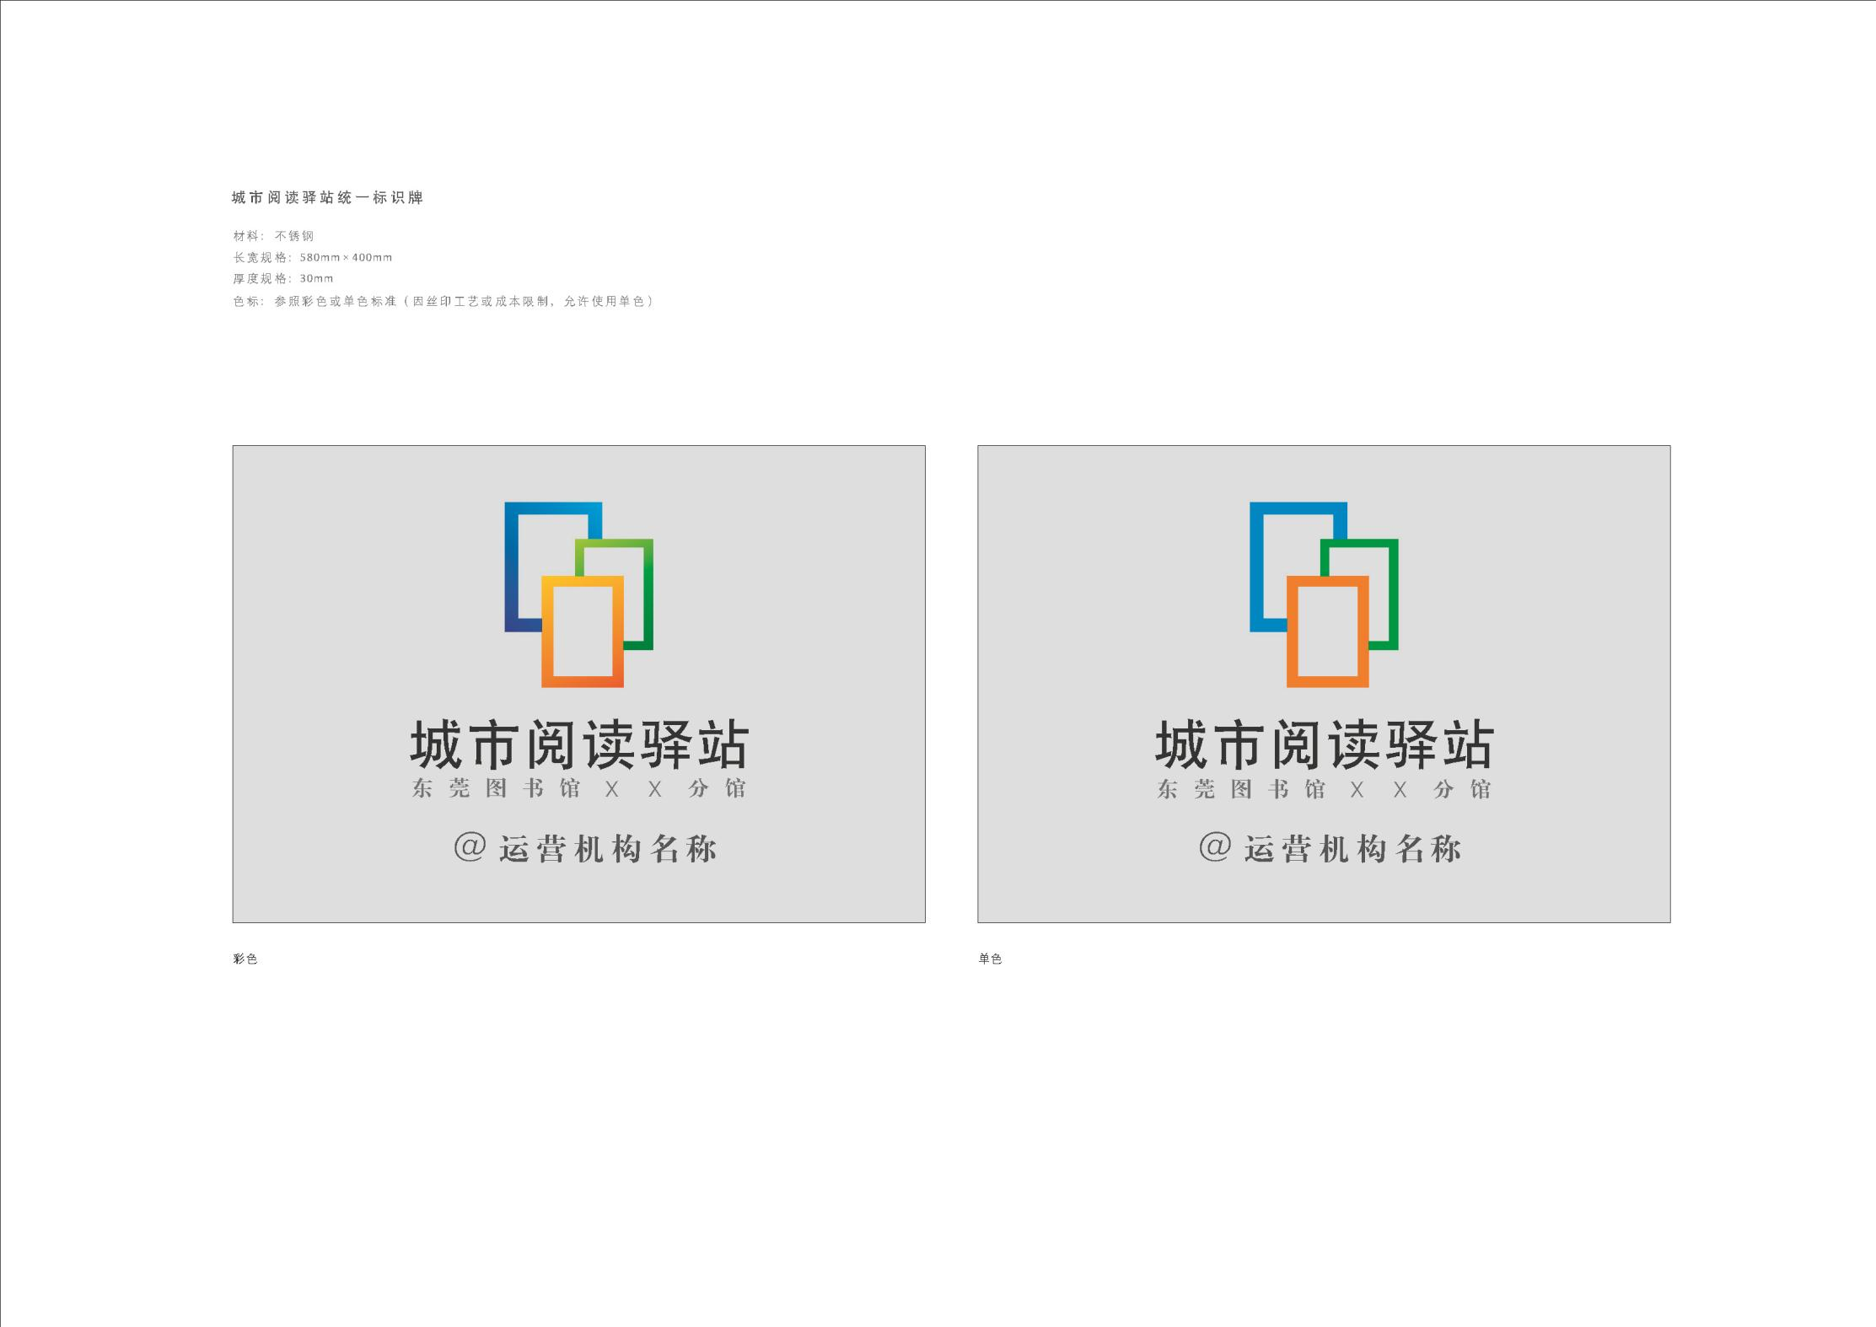

图C.1 城市阅读驿站统一标识牌

C.2 标识字体排列标准

城市阅读驿站标识户外标识牌字体排列标准见图C.2所示。使用时确保字体字样无误，图形与文字的相对位置无误。

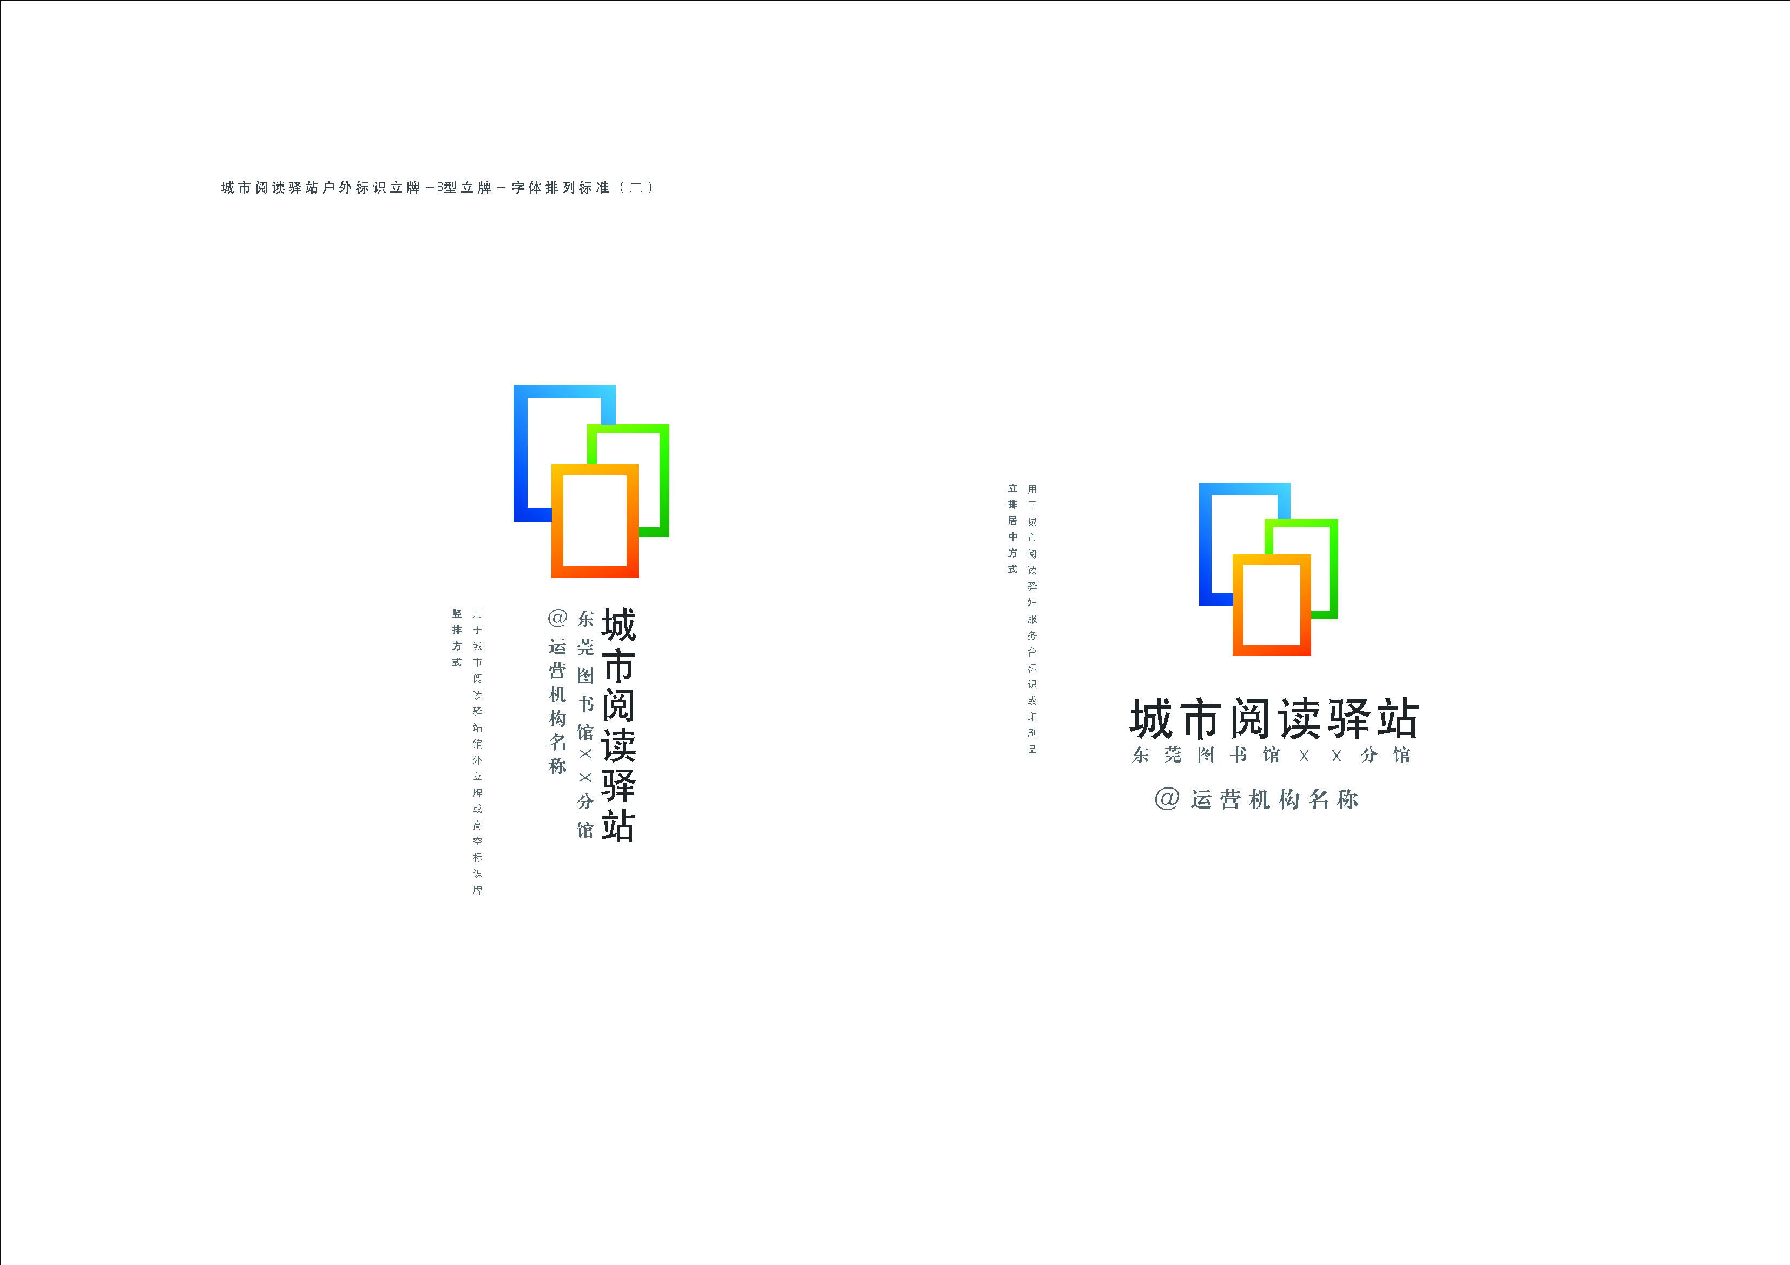 

图C.2 城市阅读驿站户外标识牌字体排列标准

C.3 标识形象

城市阅读驿站标识见图 C.3 图样。使用时应确保标识色彩参数无误，不应篡改标识的色调。

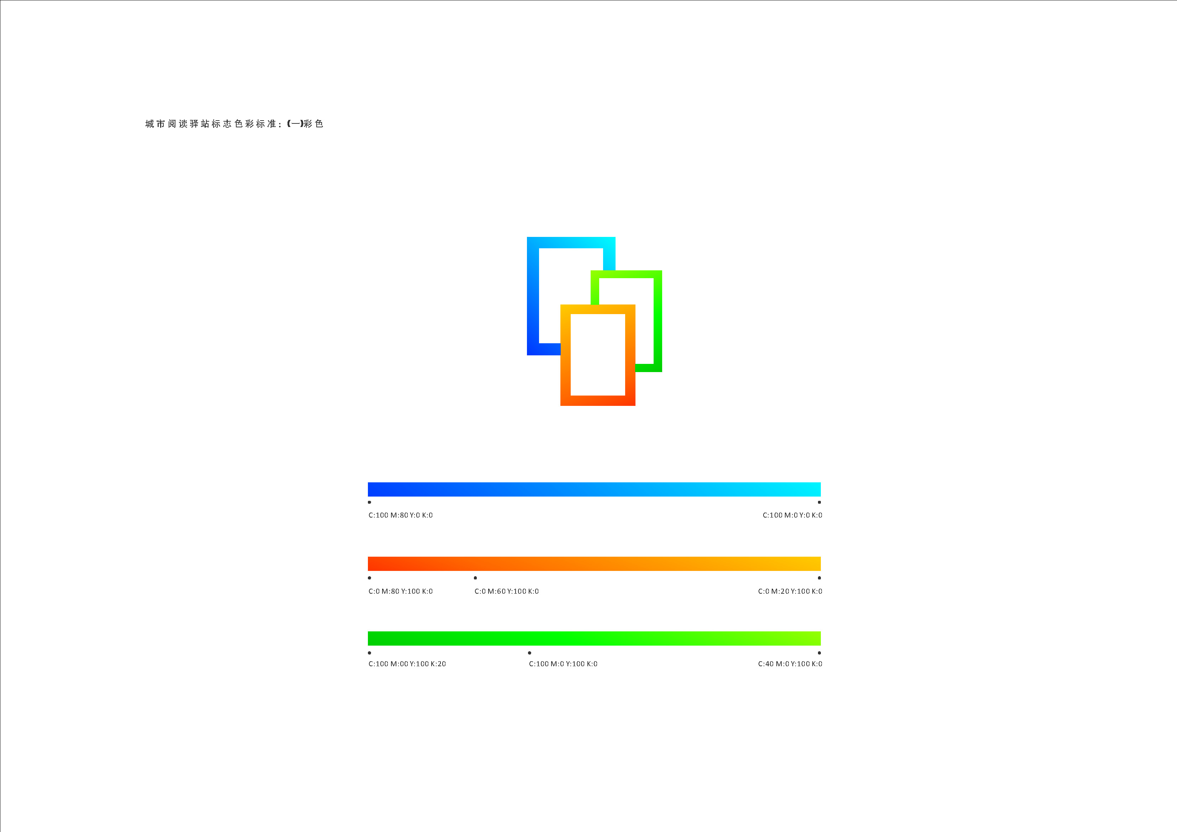

图C.3 城市阅读驿站标志色彩标准

参考文献

1. DB3303/T 010-2018 城市书房服务规范
2. DB3710/T 115-2020 威海市城市书房服务规范
3. FSUL/Z 45—2024新型文化空间建设指南